EJERCICIOS COMANDO AWK

- Para el fichero /etc/passwd, imprime por pantalla primero los uid de los usuarios, seguidos de ' -- ' y los nombres de usuario.
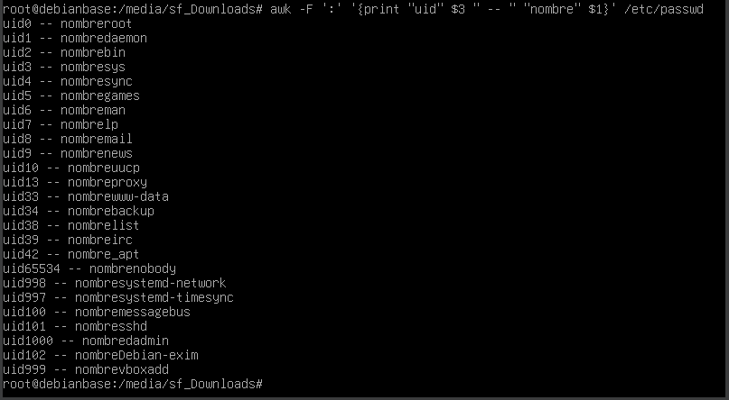

- Para la salida del comando ls -l, muestra los nombres de los archivos y su tamaño.
Para ello deberemos ignorar la primera línea estableciendo una condición antes de la ejecución de la impresión.
Para marcar la condición tendremos que escribir:
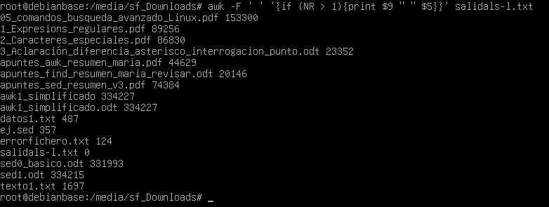
‘if (el_numero_de_linea > 1) incluimos el print aqu

- Para la salida del comando ls -l, muestra los tamaños de los archivos incrementados en 10.

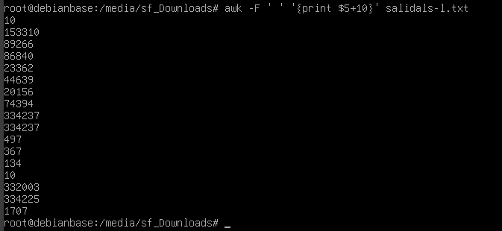

- Para la salida del comando ls -l, muestra los archivos que pertenecen a un determinado grupo, por ejemplo, root.

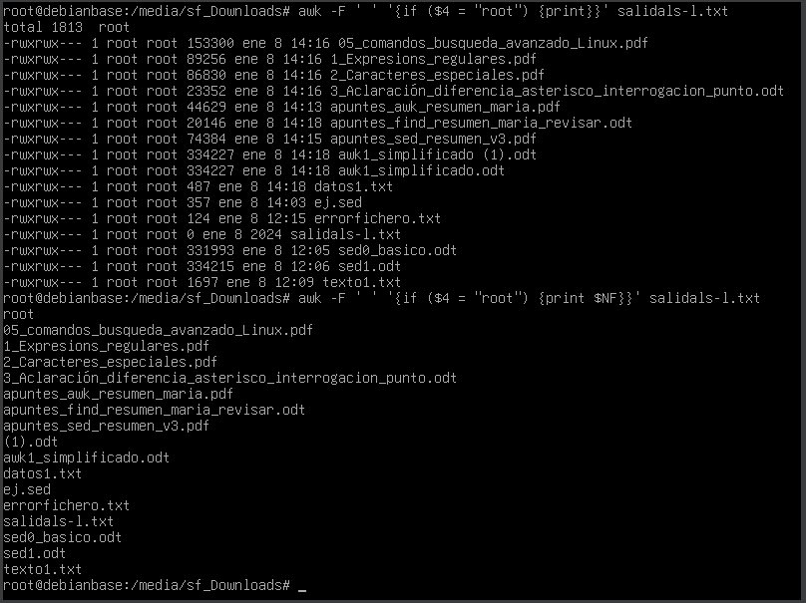

- El fichero datos1.txt contiene la siguiente información sobre los empleados: nombre, teléfono y ventas de primero, segundo y tercer trimestre. Sobre este fichero obtén:
  - Datos completos de los usuarios del segundo trimestre que consiguieron unas ventas entre 75 y 200€.
En este punto precisaremos hacer una combinación de dos condiciones que deberán estar unidas por el operador lógico && (and)

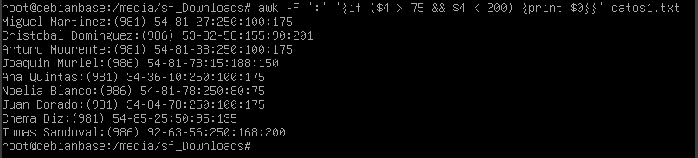
  - Imprimir los nombres y teléfonos de los usuarios que el tercer trimestre realizaron unas ventas mayores a 200.

  - Suma de 10€ a las ventas de Chema del primer trimestre, mostrando el nuevo valor.

  - Cambia el nombre de ‘Juan Dorado’ por ‘Julian Doblado’. Deberá imprimirse el fichero entero con la modificación. Para ello necesitaremos invocar el complementario de una expresión regular, es decir, lo equivalente de la opción -v en egrep.

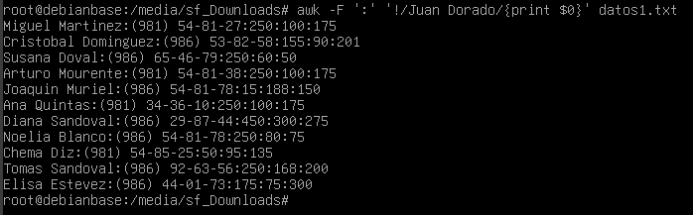
NOTA: quizás puedas necesitar la siguiente información.
NR: es una variable que almacena el número de la posición de la línea dentro del fichero.
NF: Almacena el número de palabras de la línea procesada. El último campo sería $NF.

